软考

* *计算机组成原理*

1数据的表示：

R进制转十进制：按权展开

十进制转R进制：用短除法

原码： 范围：**-（2^(n-1)-1）~2^(n-1)-1**

反码：除符号位外，其他取反 范围：**-（2^(n-1)-1）~2^(n-1)-1**

补码：反码+1 范围：**-2^(n-1)~2^(n-1)-1**

移码：补码的首位取反

2浮点数运算： N=M*R^e

M为尾数，e是指数，R是基数

浮点数运算：例题，求1.0x10^3+1.119x10^2

对阶——🡪尾数计算—🡪结果格式化

1.0x10^3 1.119x10^2=0.1119x10^3

即结果为1.1119x10^3

3.计算机结构

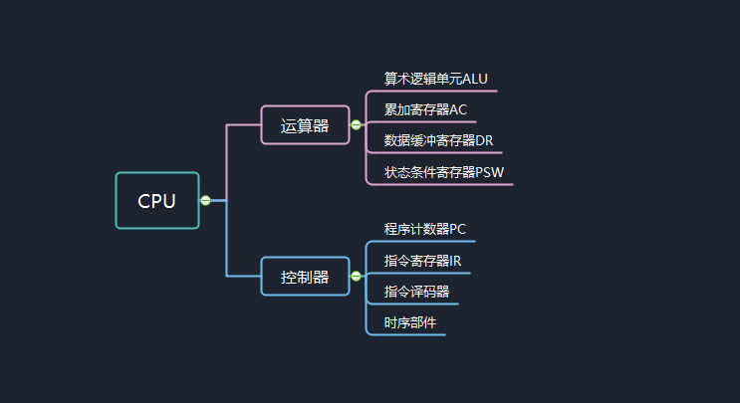

4.计算机体系结构分类----Flynn

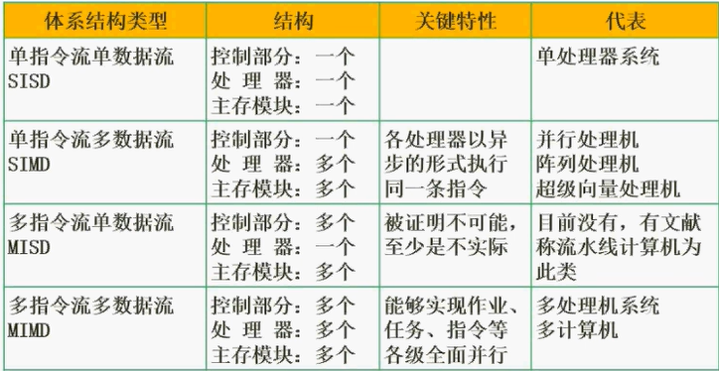

总结：控制部分的一个还是多个取决于单指令还是多指令

处理器的一个还是多个取决于但数据流还是多数据流

主存模块的一个还是多个取决于除了双单

5.指令系统类型

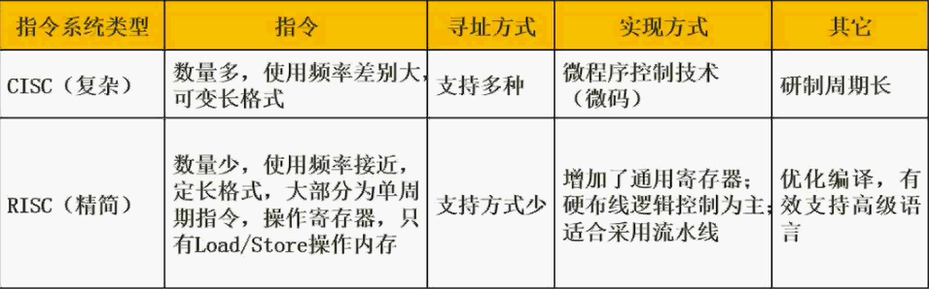

6.流水线

定义：指程序执行时多条指令重叠进行操作时的一种准并行处理实现技术。

流水线-吞吐率计算：

TP=指令条数/流水线执行时间

流水线最大吞吐率：

TP max=lim n/(k+n-1)∆t=1/∆t

流水线加速比：

S=不使用流水线的执行时间/使用流水线的执 行时间

流水线的效率：

定义：指流水线的设备利用率。在时空图上，流水线的效率定义为n个任务占用占用的时空区与k个流水段的时空区之比。

计算流水线效率公式：

E=n个任务占用的时空区/k个流水段的总的时空区=T。/(K*Tk)

7.层次化存储结构

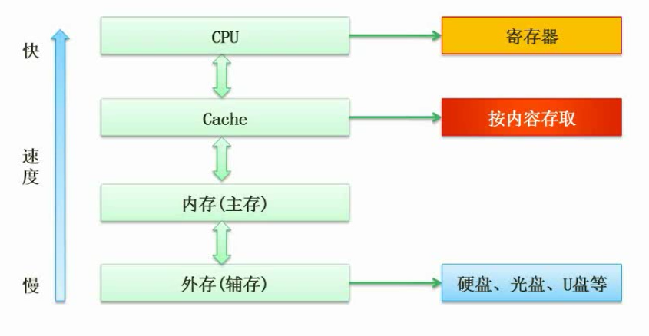

8.磁盘管理

我曾经跨过山和大海，也去过人山人海

我曾经拥有这的一切，转眼都飘散如烟

那也曾是我的模样

我曾经失落失望失掉所有方向

对我而言

也哭也笑也平凡着

向前走 就这么走

直到看见平凡才是唯一的答案

我曾经问过所有的世界

风吹过的 路依然远

逃跑计划

太阳下 我睁开眼

依然一片模糊一片

彩虹没有出现

理想丢在哪里

遇见的越美好

越来越美好

青春像花永远开在心里

再见再见

是最短的距离

最亲密

突然安静

路灯下我的声影

不在透明

一万次悲伤

不能改变

一万次悲伤

一